Министерство образования и науки РФ

Тамбовский государственный технический университет

Кафедра

Отчет по лабораторной работе №2

по дисциплине «История развития вычислительной техники»

Выполнил: студент группы ХХХ-ХХ

ХХХХХХХ Х.Х.

Проверил: ХХХХХХ Х.Х.

Тамбов 20

***Постановка задачи:***

Изучить устройство транзистора, схемы с общей базой, общим эмиттером и общим коллектором.

Термин транзистор (от англ. transfer -переносить и resistor - сопротивление) означает трёхэлектродный полупроводниковый электронный прибор, в котором ток в цепи двух электродов управляется третьим. Обычно используется для усиления, генерации и преобразования электрических сигналов.

В полевых и биполярных транзисторах управление током в выходной цепи осуществляется за счёт изменения входного напряжения или тока. Небольшое изменение входных величин может приводить к существенно большему изменению выходного напряжения и тока. Это усилительное свойство транзисторов используется в аналоговой технике (аналоговые ТВ, радио, связь и т. п.). В настоящее время в аналоговой технике доминируют [биполярные транзисторы](https://ru.wikipedia.org/wiki/%D0%91%D0%B8%D0%BF%D0%BE%D0%BB%D1%8F%D1%80%D0%BD%D1%8B%D0%B9_%D1%82%D1%80%D0%B0%D0%BD%D0%B7%D0%B8%D1%81%D1%82%D0%BE%D1%80) (БТ) (международный термин — BJT, bipolar junction transistor). Другой важнейшей отраслью электроники является [цифровая техника](https://ru.wikipedia.org/wiki/%D0%A6%D0%B8%D1%84%D1%80%D0%BE%D0%B2%D0%B0%D1%8F_%D1%82%D0%B5%D1%85%D0%BD%D0%B8%D0%BA%D0%B0) ([логика](https://ru.wikipedia.org/wiki/%D0%9B%D0%BE%D0%B3%D0%B8%D1%87%D0%B5%D1%81%D0%BA%D0%B8%D0%B5_%D0%BC%D0%B8%D0%BA%D1%80%D0%BE%D1%81%D1%85%D0%B5%D0%BC%D1%8B), [память](https://ru.wikipedia.org/wiki/RAM), [процессоры](https://ru.wikipedia.org/wiki/%D0%9F%D1%80%D0%BE%D1%86%D0%B5%D1%81%D1%81%D0%BE%D1%80),[компьютеры](https://ru.wikipedia.org/wiki/%D0%9A%D0%BE%D0%BC%D0%BF%D1%8C%D1%8E%D1%82%D0%B5%D1%80), [цифровая связь](https://ru.wikipedia.org/wiki/%D0%A6%D0%B8%D1%84%D1%80%D0%BE%D0%B2%D0%B0%D1%8F_%D1%81%D0%B2%D1%8F%D0%B7%D1%8C) и т. п.), где, напротив, биполярные транзисторы почти полностью вытеснены [полевыми](https://ru.wikipedia.org/wiki/%D0%9F%D0%BE%D0%BB%D0%B5%D0%B2%D0%BE%D0%B9_%D1%82%D1%80%D0%B0%D0%BD%D0%B7%D0%B8%D1%81%D1%82%D0%BE%D1%80). В [1956](https://ru.wikipedia.org/wiki/1956) г. за изобретение биполярного транзистора [Уильям Шокли](https://ru.wikipedia.org/wiki/%D0%A8%D0%BE%D0%BA%D0%BB%D0%B8,_%D0%A3%D0%B8%D0%BB%D1%8C%D1%8F%D0%BC_%D0%91%D1%80%D1%8D%D0%B4%D1%84%D0%BE%D1%80%D0%B4), [Джон Бардин](https://ru.wikipedia.org/wiki/%D0%94%D0%B6%D0%BE%D0%BD_%D0%91%D0%B0%D1%80%D0%B4%D0%B8%D0%BD) и[Уолтер Браттейн](https://ru.wikipedia.org/wiki/%D0%91%D1%80%D0%B0%D1%82%D1%82%D0%B5%D0%B9%D0%BD,_%D0%A3%D0%BE%D0%BB%D1%82%D0%B5%D1%80_%D0%A5%D0%B0%D1%83%D0%B7%D0%B5%D1%80) получили [Нобелевскую премию по физике](https://ru.wikipedia.org/wiki/%D0%9D%D0%BE%D0%B1%D0%B5%D0%BB%D0%B5%D0%B2%D1%81%D0%BA%D0%B0%D1%8F_%D0%BF%D1%80%D0%B5%D0%BC%D0%B8%D1%8F_%D0%BF%D0%BE_%D1%84%D0%B8%D0%B7%D0%B8%D0%BA%D0%B5).

На принципиальных схемах обозначается «VT» или «Q».

Биполярный транзистор - электронный полупроводниковый прибор, один из типов транзисторов, предназначенный для усиления, генерирования и преобразования электрических сигналов. Транзистор называется *биполярный*, поскольку в работе прибора одновременно участвуют два типа носителей заряда – *электроны* и *дырки*. Этим он отличается от *униполярного*(полевого) транзистора, в работе которого участвует только один тип носителей заряда.

Принцип работы обоих типов транзисторов похож на работу водяного крана, который регулирует водяной поток, только через транзистор проходит поток электронов. У биполярных транзисторов через прибор проходят два тока - основной "большой" ток, и управляющий "маленький" ток. Мощность основного тока зависит от мощности управляющего. У полевых транзисторов через прибор проходит только один ток, мощность которого зависит от электромагнитного поля.

Биполярный транзистор состоит из трех слоев полупроводника и двух PN-переходов. Различают PNP и NPN транзисторы по типу чередования [дырочной и электронной проводимостей](http://hightolow.ru/semiconductors3.html). Это похоже на два [диода](http://hightolow.ru/diode1.html), соединенных лицом к лицу или наоборот.

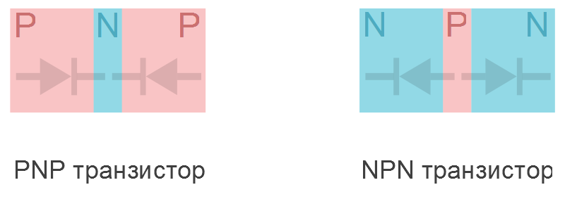

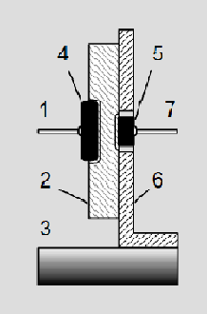У биполярного транзистора три контакта (электрода). Контакт, выходящий из центрального слоя, называется *база (base)*(2)*.* Крайние электроды носят названия *коллектор* (1) и *эмиттер* (*collector* и*emitter*)(7). Прослойка базы очень тонкая относительно коллектора и эмиттера. В дополнение к этому, области полупроводников по краям транзистора несимметричны. Слой полупроводника (4) со стороны коллектора немного толще, чем со стороны эмиттера(5). Это необходимо для правильной работы транзистора.

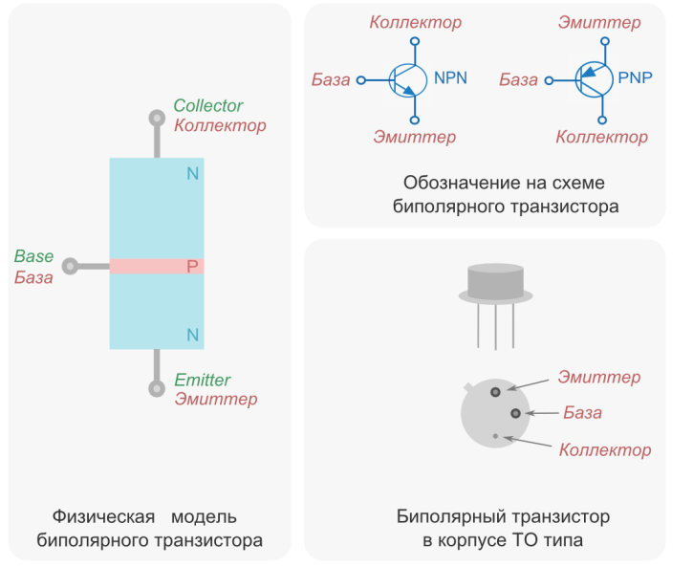

Рассмотрим модель NPN (принцип работы транзистора PNP аналогичен, только полярность напряжения между коллектором и эмиттером будет противоположной)

В веществе P-типа находятся положительно заряженные ионы - дырки. Вещество N-типа насыщено отрицательно заряженными электронами. В транзисторе концентрация электронов в области N значительно превышает концентрацию дырок в области P.

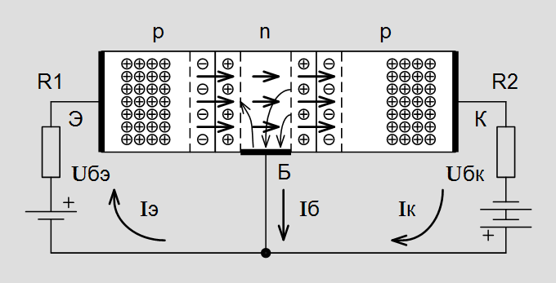Подключим источник напряжения между коллектором и эмиттером. Под его действием, электроны из верхней N части начнут притягиваться к плюсу и собираться возле коллектора. Однако ток не сможет идти, потому что электрическое поле источника напряжения не достигает эмиттера. Этому мешает толстая прослойка полупроводника коллектора плюс прослойка полупроводника базы.

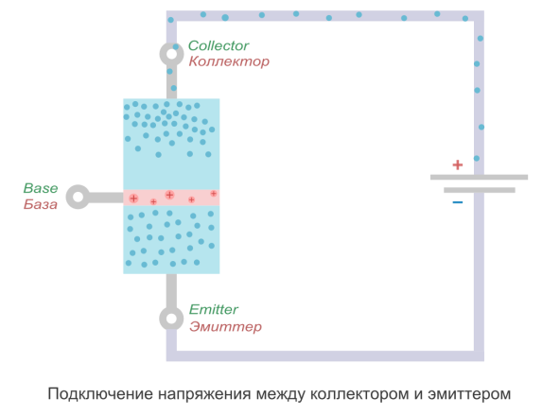

Для включения в схему транзистор должен иметь четыре вывода - два входных и два выходных. Но транзисторы всех разновидностей имеют только три вывода. Для включения трёхвыводного прибора необходимо один из выводов объединить и поскольку таких комбинаций может только три, то существуют три базовых схем включения транзистора:

* с общим эмиттером (ОЭ) — осуществляет усиление как по току, так и по напряжению — наиболее часто применяемая схема;
* с общим коллектором (ОК) — осуществляет усиление только по току — применяется для согласования высокоимпедансных источников сигнала с низкоомными сопротивлениями нагрузок;
* с общей базой (ОБ) — усиление только по напряжению, в силу своих недостатков в однотранзисторных каскадах усиления применяется редко, обычно в составных схемах

1. 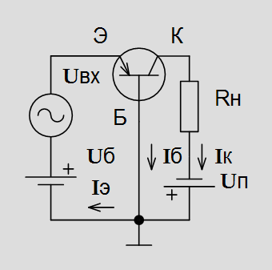схема с общей базой (ОБ)

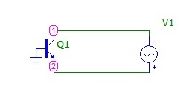

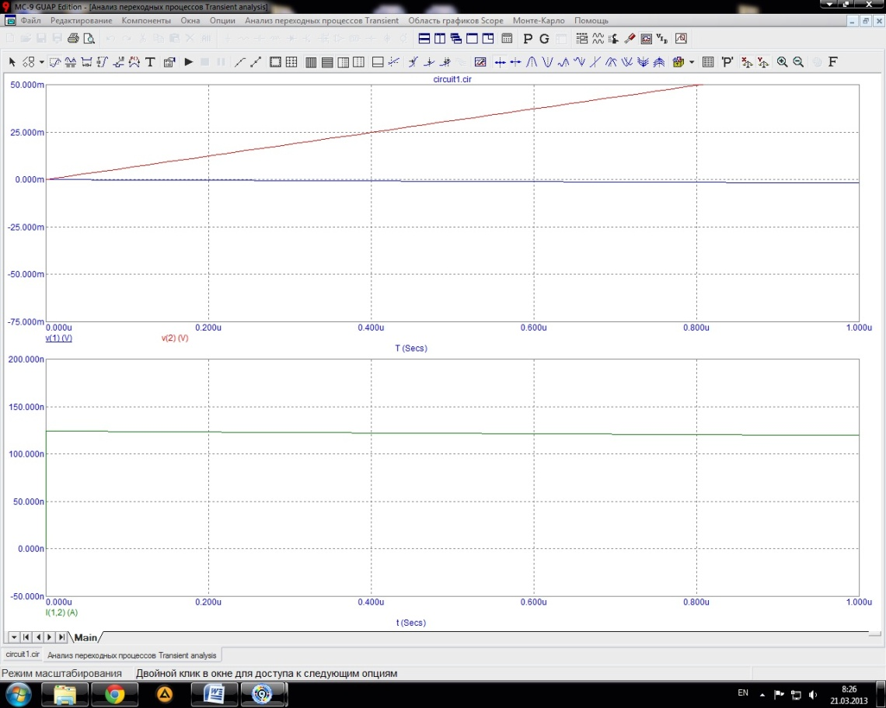

* 1. схема с общим коллектором (ОК)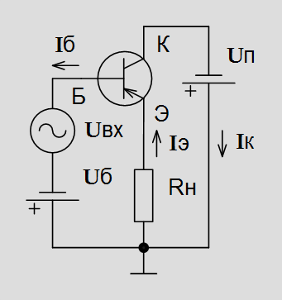

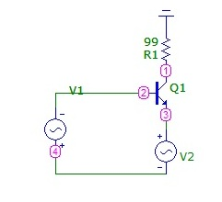

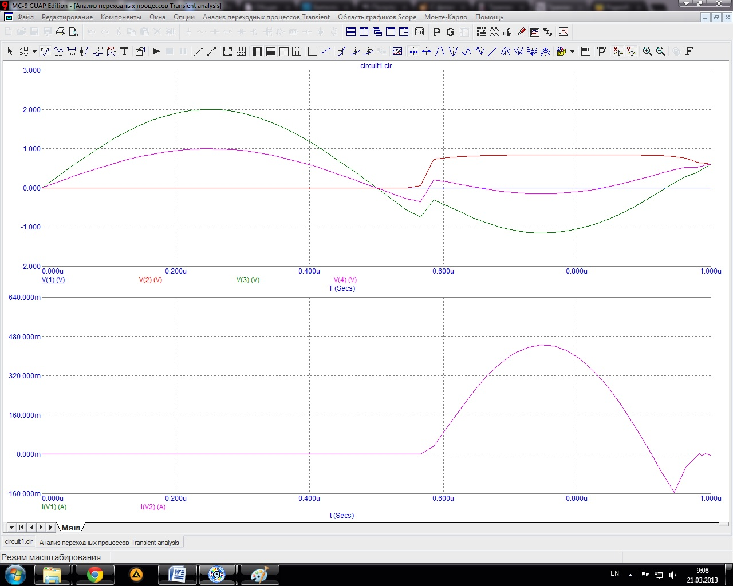

* 1. схема с общим эмиттером (ОЭ)

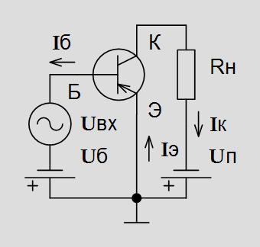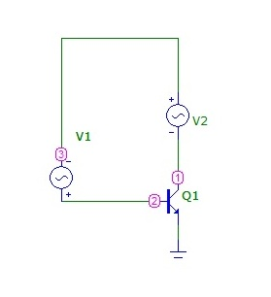

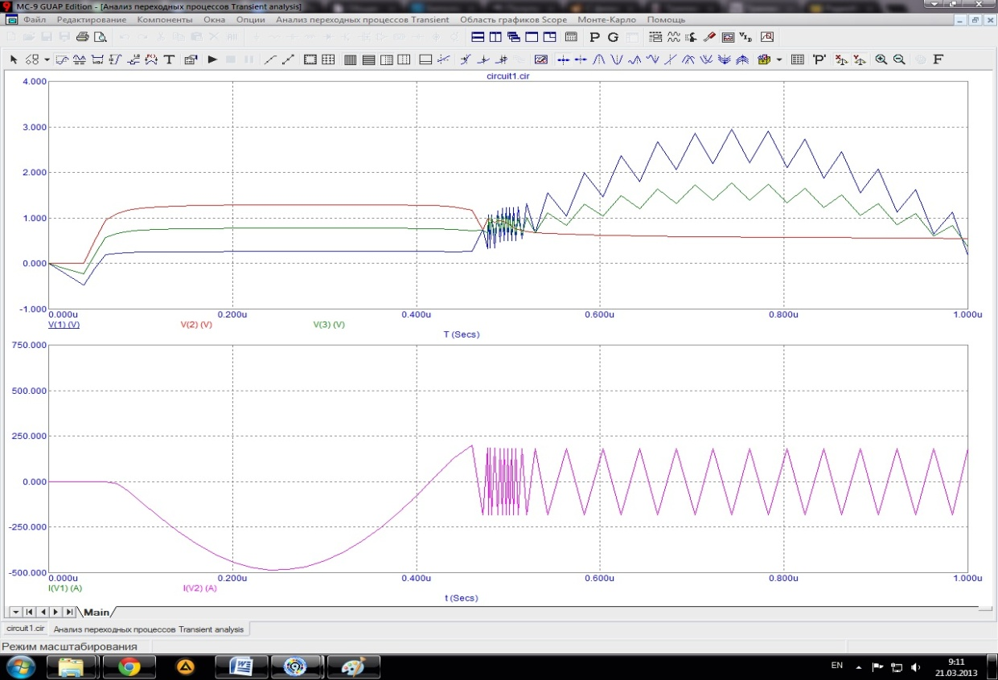

***Вывод:***

В этой лабораторной работе я изучил устройство транзистора, их виды и посмотрел различные варианты электрических схем включения в цепь с помощью программы Micro-Cap.